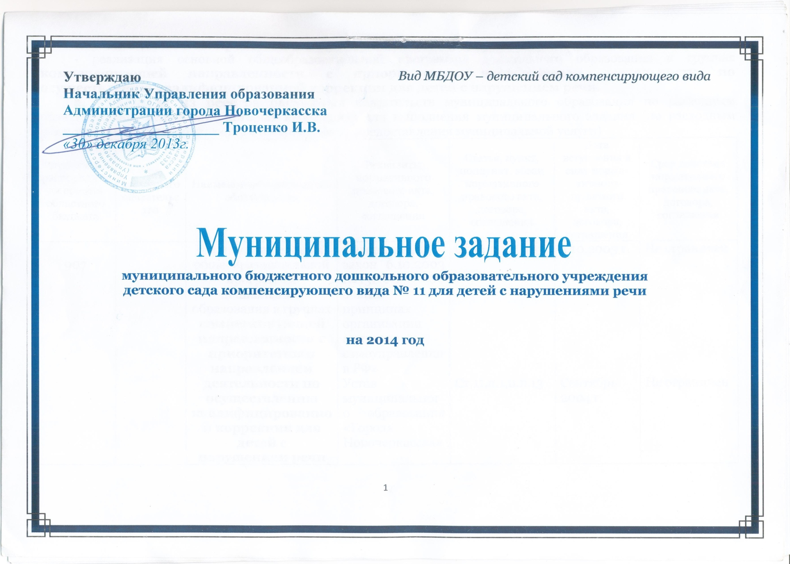
- Наименование предоставляемых муниципальным учреждением муниципальных услуг:
- реализация основной общеобразовательной программы дошкольного образования в группах компенсирующей направленности с приоритетным направлением деятельности по осуществлению квалифицированной коррекции для детей с нарушением речи.
- Выписка из реестра расходных обязательств муниципального образования по расходным обязательствам, исполнение которых необходимо для выполнения муниципального задания (по расходным обязательствам, устанавливающим необходимость предоставления муниципальной услуги)
Код главного распорядителя средств областного бюджета | Код расходного обязательства | Наименование расходного обязательства | Реквизиты нормативного правового акта, договора, соглашения | Статья, пункт, подпункт, абзац нормативного правового акта, договора, соглашения | Дата вступления в силу норма-тивного правового акта, договора, соглашения | Срок действия нормативного правового акта, договора, соглашения
907 |  | Реализация основной общеобразовательной программы дошкольного образования в группах  компенсирующей направленности с приоритетным направлением деятельности по осуществлению квалифицированной коррекции для детей с нарушением речи | Федеральный закон 6.10.2003 №131-ФЗ «Об общих принципах организации местного самоуправления в РФ»  Устав муниципального образования «Города Новочеркасска» | Ст.16,п.1,п.п.13  Ст.11,п.1,п.п.13 | 6.10.2003 г.  Сентябрь 2004 г. | Не ограничен  Не ограничен

3. Объем задания на предоставление муниципальной услуги:

Наименование  услуги | Единица  измерения  услуги | Контингент  потребителей  услуги | Объем задания
 |  |  | Дети, чел
1 | 2 | 3 | 4
Реализация основной общеобразовательной программы дошкольного образования в группах компенсирующей направленности с приоритетным направлением деятельности по осуществлению квалифицированной коррекции для детей с нарушением речи | Кол-во | Дети, проживающие на территории муниципального образования в возрасте от 1 года до 7 лет:  группы компенсирующей направленности с режимом работы 12 часов для детей 3-7 лет  группы компенсирующей направленности с режимом работы 3 часа 24 минуты | 80  6

- Показатели, характеризующие качество и (или) объем муниципальной услуги (работ):

Наименование услуги (работы) | Требования к квалификации (опыту работы) специалиста, оказывающего услугу (выполняющего работу) | Требования к используемым в процессе оказания услуги (выполнения работы) материальным ресурсам соответствующей номенклатуры и объема | Требования к порядку, процедурам (регламенту) оказания услуги (выполнения работы) | Требования к оборудованию и инструментам, необходимым для оказания услуги (выполнения работы) | Требования к зданиям и сооружениям, необходимым для оказания услуги (выполнения работы), и их содержанию | Объем задания  тыс. рублей  кол-во детей
1 | 2 | 3 | 4 | 5 | 6 | 7
Услуги дошкольного образования | Укомплектованность педагогическими кадрами на 100% Удельный вес педагогических работников, имеющих высшее образование не менее 30 %. Удельный вес педагогических работников, прошедших курсы повышения квалификации (не менее 1 раза в 5 лет) -100% | Удельный вес воспитанников, освоивших образовательную программу дошкольного образования от общего списочного состава детей не менее 90% | Реализация основной образовательной программы дошкольного образования не менее 100 % | Соответствие СанПиН 2.4.1.2660-10 Обеспеченность методической литературой по программам не менее 100 % , ФГТ федеральным государственным требованиям к образовательной программе и условиям ее реализации | Соответствие СанПиН 2.4.1.2660-10 правилам противопожарной безопасности, безопасности труда. | 86
Услуги по воспитанию детей в МБДОУ | Укомплектованность кадрами на 100% Удельный вес оказывающих данную услугу работников, прошедших медосмотр - не менее 100%. | Охват детей дошкольного возраста от предшкольным образованием от общего числа детей, нуждающихся в данной услуге – не менее 100 %.  Организация вариативных форм дошкольного образования – не менее 1 услуги кол-во  Охват обучающихся дополнительным образованием, не менее 50 % от общего числа воспитанников | Наличие нормативных актов, локальных актов учреждения, обеспечивающих оказание услуги (соответствует, не соответствует) | Соответствие СанПиН 2.4.1.2660-10 Обеспеченность методической литературой по программам не менее 100 % , ФГТ федеральным государственным требованиям к образовательной программе и условиям ее реализации | Соответствие СанПиН 2.4.1.2660-10 правилам противопожарной безопасности, безопасности труда. | 86
Услуги по содержанию, присмотру, уходу и оздоровлению детей в МБДОУ | Укомплектованность кадрами на 100% Удельный вес оказывающих данную услугу работников, прошедших медосмотр - не менее 100% | Количество детодней (посещаемость детей) не менее 70%  Индекс здоровья кол-во детей, которые не болели /списочный*100 по ДОУ не менее 20%  Наличие лицензированного медицинского кабинета  Отсутствие предписаний надзорных органов, жалоб родителей по вопросам организации питания | Наличие нормативных актов, локальных актов учреждения, обеспечивающих оказание услуги (соответствует, не соответствует) | Соответствие СанПиН 2.4.1.2660-10 Обеспеченность методической литературой по программам не менее 100 % , ФГТ федеральным государственным требованиям к образовательной программе и условиям ее реализации | Соответствие СанПиН 2.4.1.2660-10 правилам противопожарной безопасности, безопасности труда. | 86
5. Основания для изменения объема, приостановления и прекращения исполнения муниципального задания (указать нужное):
- сокращение спроса на услугу;
- реорганизация или ликвидация учреждения;
- изменение объема лимитов бюджетных ассигнований;
- изменение нормативной правовой базы.

- Порядок контроля исполнения муниципального задания

N  п/п | Форма контроля | Периодичность | Наименование органов, осуществляющих контроль исполнения
1 | 2 | 3 | 4
1. | Мониторинг и контроль исполнения муниципального задания | Полугодовой, с публикацией результатов на официальном сайте Администрации города, постановление Администрации города от 01.12.2010 № 2620 | Управление образования
2. | Промежуточные отчеты о результатах исполнения муниципального задания | Согласно планам контрольных мероприятий, постановление Администрации города от 01.12.2010 № 2620 | Управление образования
3. | Книги обращений | Постоянно, согласно постановлению Администрации города от 01.12.2010 № 2620 | Управление образования

- Требования к отчетности об исполнении муниципального задания (указываются реквизиты документа, утверждающего формы, сроки и порядок представления): Постановление Администрации города от 01.12.2010 № 2620 «О порядке организации работы по формированию и финансовому обеспечению муниципального задания муниципальными учреждениями» (в редакции от 28.04.2011 № 685)

- Порядок информирования потенциальных потребителей оказываемой муниципальной услуги

N п/п | Способ информирования | Состав размещаемой (доводимой) информации | Частота обновления информации
1 | 2 | 3 | 4
1 | На сайте | Годовой отчет о деятельности учреждения (публичный отчет, самоанализ) | За 9 месяцев, за 1 год
 |  | Отчет об использовании внебюджетных средств | 1 раз в год
 |  | Отчет об исполнении плана финансово-хозяйственной деятельности | 1 раз в год
2 | На информационных стендах МБДОУ | Телефоны УО, ФИО специалистов, курирующие вопросы МБДОУ в УО, стоимость родительской платы, порядок комплектования учреждения | Постоянно
 |  | Услуги, оказываемые МБДОУ, режим работы, результаты работы, порядок зачисления и отчисления ребенка в МБДОУ | Постоянно

